Министерство образования и науки Российской Федерации
Федеральное государственное автономное образовательное учреждение высшего образования
«Национальный исследовательский Томский политехнический Университет»



09.03.04 «Разработка интернет-приложений»

Реализация многопоточных вычислений на

Практическое задание № 1

Вариант - 2
по дисциплине:
Параллельные и высокопроизводительные вычисления

Исполнитель:
студент группы | 8ВМ51 |  | Жамьяндабаев М. А. |  | 21.05.2026
Руководитель:
преподаватель | к.т.н.,доц. |  | Аксёнов С.В.

Томск - 2026

Оглавление
Задание 3
Основная часть 4
1 Цель работы 4
2 Общее описание работы программы 4
3 Алгоритм работы программы 5
4 Результаты тестирования 12
4.1 Аппаратная база 12
4.2 Результаты 12
4.3 Бенчмарки 15
Заключение 18

Задание
Задание
Написать программу на одном из языков программирования (С/ C++, C#, Java, Python, Golang) с использованием инструментов многопоточной обработки на базе CPU.
Вариант № 2
Загрузить видеофайл в виде массива кадров. Для каждого кадра получить его матрицу интенсивности (градации серого) - усреднение трех матриц R, G и B:
$I_{v} =({Red}_{ν}+{Green}_{ν}+{Blue}_{ν})/3$,
где $I_{v}$– интенсивность пикселя v, ${Red}_{ν}$ – значение красной компоненты пикселя $ν$, ${Green}_{ν}$– значение зелёной компоненты пикселя $ν$, ${Blue}_{ν}$– значение синей компоненты пикселя $ν$.
Получить пиксели исходя из значений матрицы интенсивности, которые входят в первый квант (из четырех) интенсивности, т.е. чья интенсивность <64. Обвести все такие пиксели на оригинальных кадрах границей из красных пикселей (255, 0, 0). Результат сохранить в виде последовательности кадров (видео, или набор изображений).

Основная часть
- Цель работы
Цель работы - реализовать программу для обработки видеопотока на CPU выполнить обработку кадров в однопоточном и многопоточном режимах, сравнить время выполнения при разном количестве потоков и сохранить результаты эксперимента.

- Общее описание работы программы
Программа на python обрабатывает входные видеофайлы с помощью OpenCV. Для каждого видео программа считывает все кадры, выделяет на каждом кадре области с низкой интенсивностью пикселей, очищает полученную маску от мелких шумов, находит контуры выделенных областей и наносит эти контуры красным цветом на исходный кадр.
Основная операция обработки кадра основана на вычислении средней интенсивности пикселя:
I = (R + G + B) / 3
Далее выделяются пиксели первого кванта интенсивности:
I < 64
Такие пиксели формируют бинарную маску. После очистки по маске находятся внешние контуры, которые затем рисуются на исходном изображении. Для ускорения работы используется ThreadPoolExecutor: список кадров делится на несколько частей, и каждая часть обрабатывается отдельным потоком. В работе сравнивается обработка при 1, 2 и 4 потоках.

Входные данные
Входные данные представлены тремя видеофайлами разной длительности или разного размера кадра.
Файл | Разрешение | Длительность, с | Количество кадров | Размер видео, Мб
input/video1.mp4 | 1920x1080 | 15.07 | 452 | 8.66
input/video2.mp4 | 1280x720 | 30.17 | 905 | 41.60
input/video3.mp4 | 640x360 | 60.07 | 1802 | 15.21

- Алгоритм работы программы
            - Программа получает список входных видео, количество потоков, количество повторов и папку для результатов из аргументов командной строки;
            - Для каждого видеофайла считываются FPS, ширина, высота и все кадры;
            - Для каждого заданного количества потоков выполняется несколько прогонов обработки;
            - Кадры обрабатываются последовательно при одном потоке или параллельно при нескольких потоках;
            - Для каждого кадра строится маска пикселей с интенсивностью меньше 64;
            - Маска очищается морфологической операцией открытия;
            - По очищенной маске находятся контуры;
            - Контуры рисуются красным цветом на копии исходного кадра;
            - После первого прогона для каждого числа потоков обработанные кадры сохраняются в видеофайл;
            - Время каждого прогона записывается, затем вычисляется среднее время по всем прогонам;
            - Итоговая таблица выводится в консоль и сохраняется в CSV.
Листинг программы
- Разбиение списка кадров на блоки
def chunkify(lst, n_chunks):
if n_chunks <= 0:
return [lst]

chunk_size = math.ceil(len(lst) / n_chunks)
- return [lst[i:i + chunk_size] for i in range(0, len(lst), chunk_size)]

- Считывание видеофайла
Функция read_video_to_frames открывает видеофайл через cv2.VideoCapture, считывает его параметры и последовательно читает кадры в список frames.
Переменная ret показывает, удалось ли считать очередной кадр. Когда кадры заканчиваются, цикл завершается. После чтения объект cap освобождается методом release.
Функция возвращает список кадров и параметры видео, которые затем используются при сохранении результата.
def read_video_to_frames(video_path):
cap = cv2.VideoCapture(video_path)

if not cap.isOpened():
raise ValueError(f"Не удалось открыть видео: {video_path}")

fps = cap.get(cv2.CAP_PROP_FPS)
width = int(cap.get(cv2.CAP_PROP_FRAME_WIDTH))
height = int(cap.get(cv2.CAP_PROP_FRAME_HEIGHT))

frames = []
while True:
ret, frame = cap.read()
if not ret:
break
frames.append(frame)

cap.release()

if not frames:
raise ValueError(f"Видео не содержит кадров: {video_path}")

return frames, fps, width, height

- Обработка одного кадра
Сначала для каждого пикселя вычисляется средняя интенсивность по трем цветовым каналам. (I = (R+G+B)/3)
Затем создается бинарная маска: если интенсивность пикселя меньше 64, пиксель становится белым 255, иначе -, пиксель становится черным (0).
После этого создается структурный элемент размера 3x3, и к маске применяется морфологическая операция открытия cv2.MORPH_OPEN. Она удаляет мелкие шумовые области.
Функция cv2.findContours ищет внешние контуры объектов на очищенной маске. Параметр cv2.RETR_EXTERNAL означает, что берутся только внешние контуры, а cv2.CHAIN_APPROX_SIMPLE уменьшает количество точек в описании контура.
В конце создается копия исходного кадра, и найденные контуры рисуются красным цветом.
def process_frame(frame):

intensity = frame.mean(axis=2).astype("uint8")

mask = (intensity < 64).astype("uint8") * 255

kernel = cv2.getStructuringElement(cv2.MORPH_RECT, (3, 3))
mask_clean = cv2.morphologyEx(mask, cv2.MORPH_OPEN, kernel)

contours, _ = cv2.findContours(
mask_clean,
cv2.RETR_EXTERNAL,
cv2.CHAIN_APPROX_SIMPLE
)

result = frame.copy()

cv2.drawContours(result, contours, -1, (0, 0, 255), thickness=1)

return result

- Обработка блока кадров
Функция process_chunk получает часть списка кадров и применяет process_frame к каждому кадру.
def process_chunk(frames_chunk):

return [process_frame(frame) for frame in frames_chunk]

- Параллельная обработка кадров
Функция parallel_process_frames выбирает способ обработки кадров.
Если задан один поток, кадры обрабатываются обычным последовательным циклом. Если потоков несколько, список кадров делится на блоки с помощью chunkify, после чего блоки передаются в пул потоков ThreadPoolExecutor.
Метод executor.map применяет функцию process_chunk к каждому блоку кадров. Полученные результаты объединяются в общий список processed_frames. Порядок кадров сохраняется, так как map возвращает результаты в порядке входных блоков.
def parallel_process_frames(frames, num_workers):

if num_workers <= 1:
return [process_frame(frame) for frame in frames]

chunks = chunkify(frames, num_workers)

processed_frames = []
with ThreadPoolExecutor(max_workers=num_workers) as executor:
results = executor.map(process_chunk, chunks)
for chunk_result in results:
processed_frames.extend(chunk_result)

return processed_frames

- Сохранение обработанного видео
Функция save_video сохраняет список обработанных кадров обратно в видеофайл.
Сначала выбирается папка, в которую будет сохранено видео. Затем создается объект cv2.VideoWriter, которому передаются кодек mp4v, частота кадров, ширина и высота. Каждый кадр записывается методом writer.write.
После завершения записи объект writer освобождается методом release.
- def save_video(frames, output_path, fps, width, height):

- output_dir = os.path.dirname(output_path)
- if output_dir:
- os.makedirs(output_dir, exist_ok=True)

- fourcc = cv2.VideoWriter_fourcc(*"mp4v")
- writer = cv2.VideoWriter(output_path, fourcc, fps, (width, height))

- if not writer.isOpened():
- raise ValueError(f"Не удалось создать выходной видеофайл: {output_path}")

- for frame in frames:
- writer.write(frame)

- writer.release()

8. Бенчмарки
Функция benchmark выполняет измерение времени обработки одного видео при разных количествах потоков.
Сначала видео считывается в память один раз. Затем для каждого значения из workers_list программа выполняет несколько повторов обработки. Время измеряется с помощью time.perf_counter. После первого прогона для каждого количества потоков результат сохраняется в видеофайл. После всех повторов вычисляется среднее время обработки, и результат добавляется в список.

def benchmark(video_path, workers_list, repeats, output_dir):
frames, fps, width, height = read_video_to_frames(video_path)
results = []

for workers in workers_list:
times = []

for run_idx in range(repeats):
start = time.perf_counter()
processed_frames = parallel_process_frames(frames, workers)
elapsed = time.perf_counter() - start
times.append(elapsed)

if run_idx == 0:
base_name = os.path.splitext(os.path.basename(video_path))[0]
out_name = f"{base_name}_threads_{workers}.mp4"
out_path = os.path.join(output_dir, out_name)
save_video(processed_frames, out_path, fps, width, height)

avg_time = statistics.mean(times)

results.append({
"video": os.path.basename(video_path),
"workers": workers,
"run1": times[0] if len(times) > 0 else None,
"run2": times[1] if len(times) > 1 else None,
"run3": times[2] if len(times) > 2 else None,
"avg": avg_time
})

return results

- Результаты тестирования
  - Аппаратная база
ОС: Windows-11-10.0.26200-SP0
Оперативная память: 16
CPU: 13th Gen Intel(R) Core (TM) i5-13500H
CPU cores: 16
  - Результаты
Запуск программы
python lab.py --videos input\video1.mp4 input\video2.mp4 input\video3.mp4 --workers 1 2 4 --repeats 3 --output

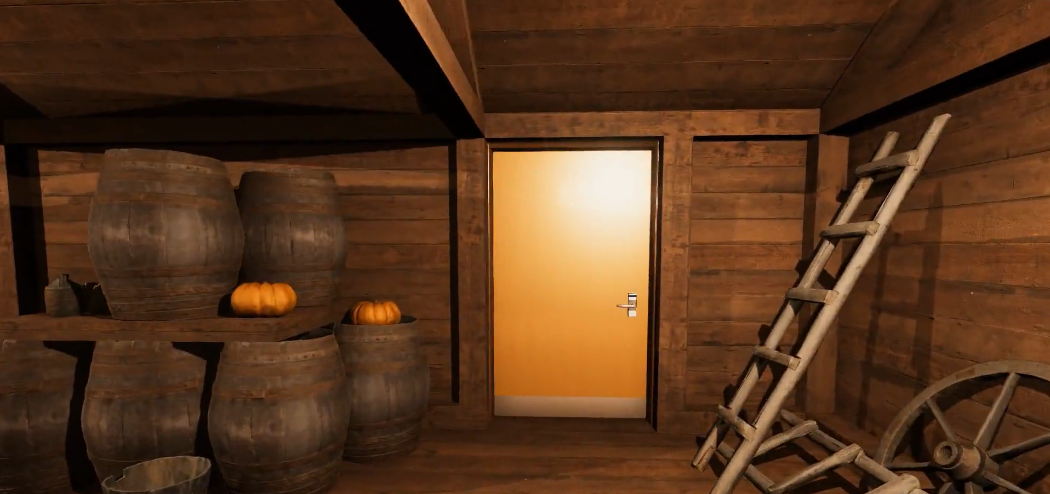
Рисунок 1 – кадр из видео 1 без обработки
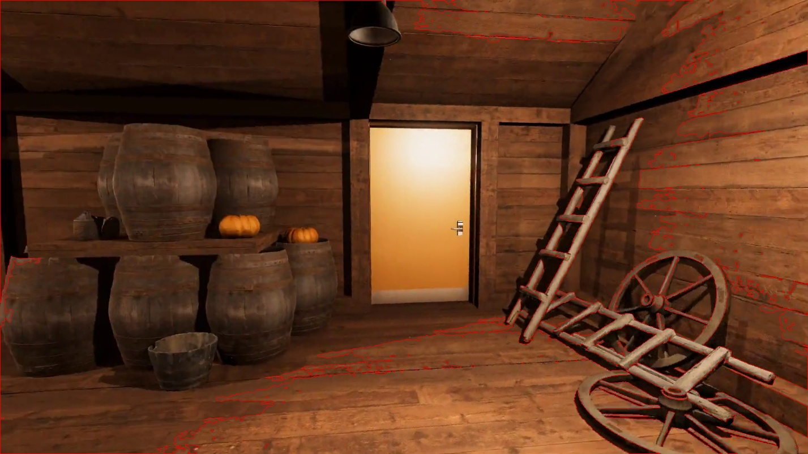
Рисунок 2 – кадр видео 2 после обработки

Рисунок 3 – кадр видео 2 без обработки
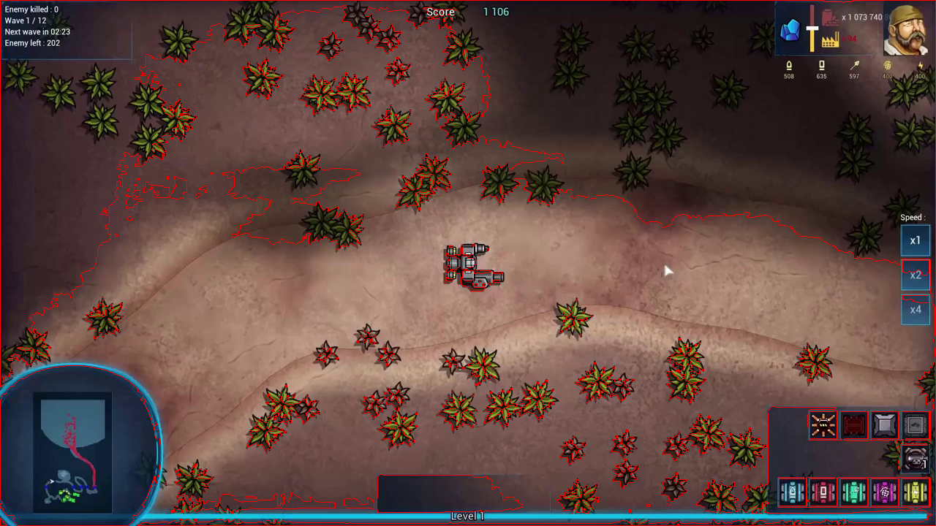
Рисунок 4 – кадр видео 2 после обработки
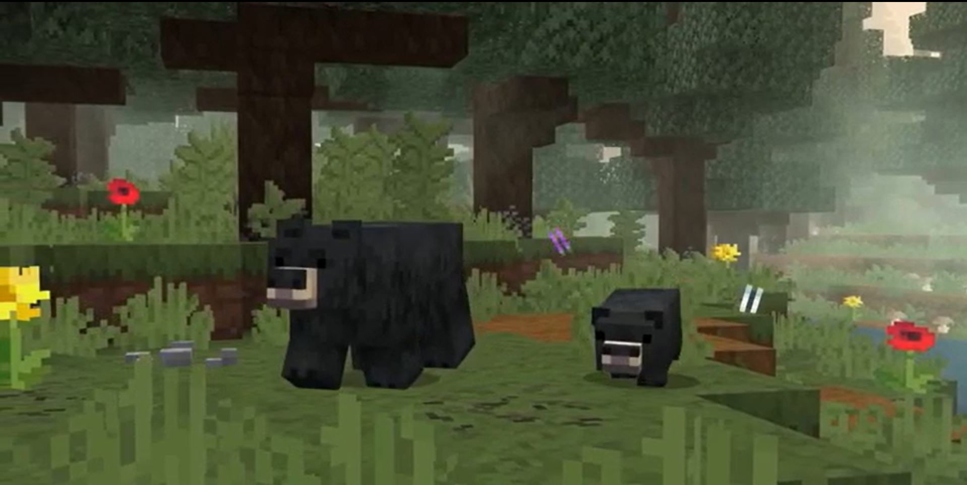
Рисунок 5 – кадр видео 3 без обработки
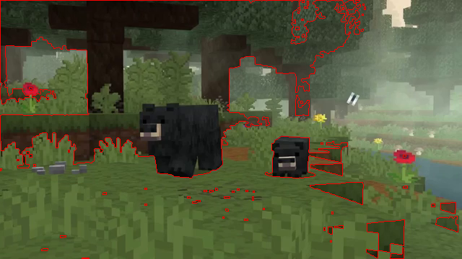
Рисунок 6 - кадр видео 3 после обработки
  - Бенчмарки
Для каждого видеофайла обработка выполнялась при 1, 2 и 4 потоках. Для каждой комбинации было выполнено три запуска, после чего рассчитано среднее время выполнения.
Видео | Потоки | Запуск 1, с | Запуск 2, с | Запуск 3, с | Среднее, с
video1.mp4 | 1 | 16.633862 | 17.077739 | 15.366134 | 16.359245
video1.mp4 | 2 | 7.930964 | 7.758855 | 7.628906 | 7.772908
video1.mp4 | 4 | 4.279512 | 4.291841 | 4.295983 | 4.289112
video2.mp4 | 1 | 14.954423 | 15.117481 | 14.017036 | 14.696313
video2.mp4 | 2 | 7.314760 | 7.058804 | 7.059756 | 7.144440
video2.mp4 | 4 | 3.885398 | 3.844369 | 3.826182 | 3.851983
video3.mp4 | 1 | 6.930294 | 7.280310 | 7.010689 | 7.073765
video3.mp4 | 2 | 3.690348 | 3.549236 | 3.655621 | 3.631735
video3.mp4 | 4 | 2.012801 | 2.028187 | 1.962823 | 2.001270
Ускорение относительно однопоточного режима.
Видео | Ускорение при 2 потоках | Ускорение при 4 потоках
video1.mp4 | 2.10 | 3.81
video2.mp4 | 2.06 | 3.82
video3.mp4 | 1.95 | 3.53

По результатам эксперимента видно, что увеличение количества потоков уменьшает среднее время обработки для всех трех видеофайлов. При переходе с 1 потока на 2 потока ускорение находится в диапазоне 1.95-2.10 раза. При переходе с 1 потока на 4 потока ускорение находится в диапазоне 3.53-3.82 раза.
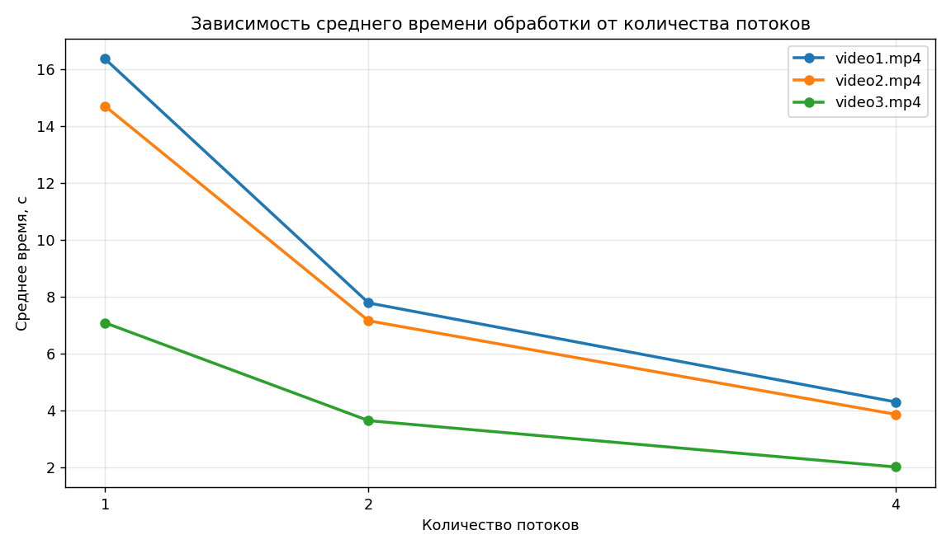
Рисунок 1 – график зависимости среднего времени обработки от количества потоков
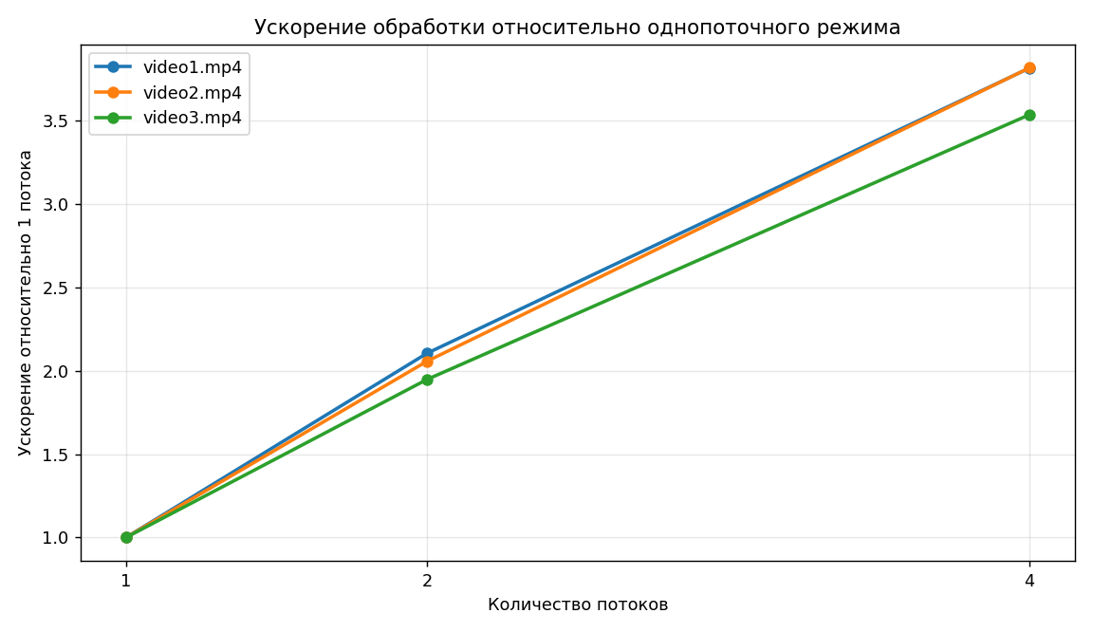
Рисунок 3 – График ускорения обработки относительно однопоточного режима

Заключение
В ходе выполнения задания была реализована программа для обработки видео на CPU. Программа выделяет области с низкой интенсивностью пикселей, строит бинарную маску, очищает ее от шумов, находит контуры и наносит их на исходные кадры.
Параллельная обработка кадров с помощью потоков позволяет заметно уменьшить время выполнения. При использовании 2 потоков ускорение составило примерно 1.95-2.10 раза, а при использовании 4 потоков - примерно 3.53-3.82 раза по сравнению с однопоточным режимом.
Полученные результаты показывают, что задача обработки кадров хорошо распараллеливается, так как кадры видео можно обрабатывать независимо друг от друга.

